 **UNIDAD EDUCATIVA “LUIS ROBERTO BRAVO”**

CIUDADELA CATOLICA. BARRIAL BLANCO Y ORDOÑEZ CRESPO.

TELEFONO: 2341-209

Email: [lrbravo@hotmail.com](mailto:lrbravo@hotmail.com)

TAREA Nro. 8

NOMBRE:

FECHA: 09/11/2020

MATERIA: Matemática

**TEMA: VALOR POSICIONAL Y ORDEN DE NÚMEROS**

1.- Realizo la descomposición de los siguientes números siguiendo el ejemplo:

|  |  |
| --- | --- |
| NÚMERO | LECTURA |
| 4.562 | 4UM+5C+6D+2U |
| 5.391 |  |
| 34.568 |  |
| 89.213 |  |
| 567.245 |  |
| 712.321 |  |

2.- Escriba la composición de los siguientes números, siguiendo el ejemplo

|  |  |
| --- | --- |
| COMPOSICIÓN | NÚMEROS |
| 1D+7U+3Um+4C | 3.417 |
| 5U+3D+9Um+2C |  |
| 6C+2U+3Um+1D |  |
| 4D+3Um+2C+1U+9Cm |  |
| 8C+7Um+5U+3D+9Cm |  |
| 3U+2Dm+9C+7D+6Um+5C |  |

3.- Coloca el signo mayor que >, menor que < o igual =, según corresponda, siguiendo el proceso

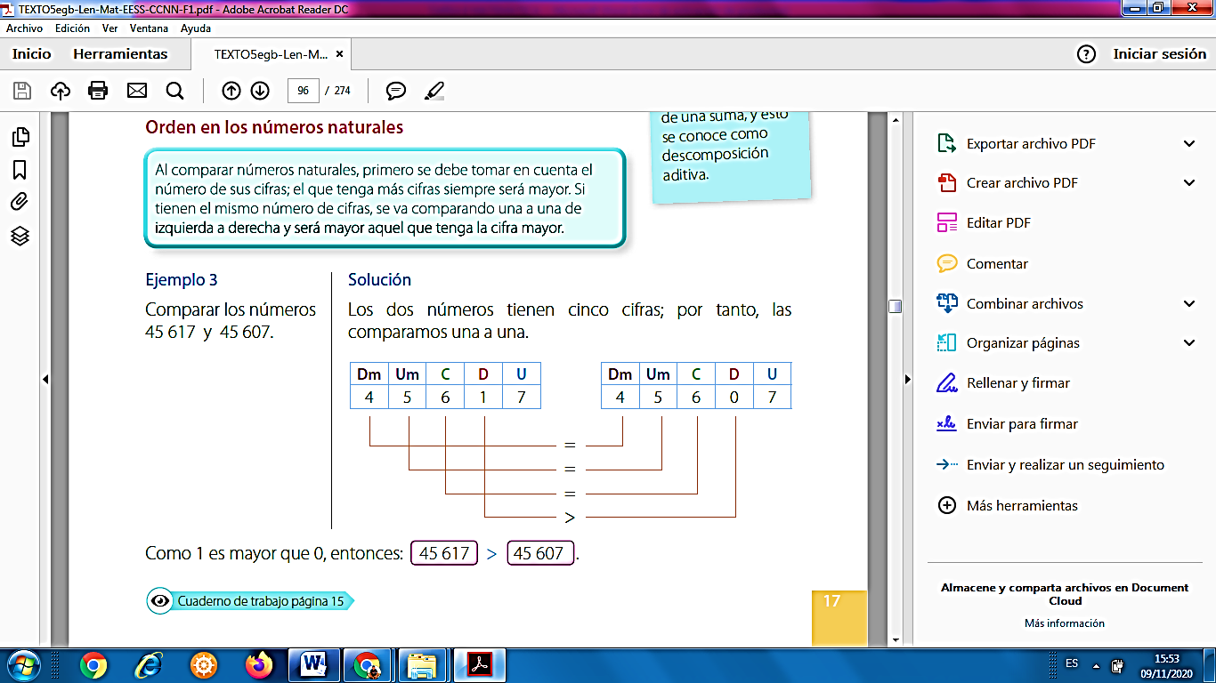

|  |  |  |
| --- | --- | --- |
| 1.345 |  | 3.415 |
| 3.247 |  | 3.427 |
| 42.321 |  | 42.123 |
| 63.254 |  | 87.242 |
| 321.456 |  | 341.789 |

DEBER Nro. 8

NOMBRE:

FECHA: 09/11/2020

MATERIA:

Realizo las páginas 16 y 17 del cuaderno de trabajo de Matemática (Actividades de la 1 a la 6)